Załącznik nr 13 do SWZ

**OPIS PRZEDMIOTU ZAMÓWIENIA**

**DOSTAWA SPRZĘTU KWATERUNKOWEGOO KONSTRUKCJI METALOWEJ CZĘŚĆ III**

Załączniki nr 1

1. Biurko podoficera na metalowej podstawie WP2-17

Biurko podoficera na metalowej podstawie WP**2-17.** Wymiary: zgodnie z załączonym rysunkiem nr 1. Znakować trwale **WP1-17/22** na boku z prawej strony od góry blisko wierzchu przy tylnej ścianie. Wysokość liter i cyfr **15mm**. **Kolor dąb jasny K2, stelaż czarny półmat S3.**

Rys. nr 1

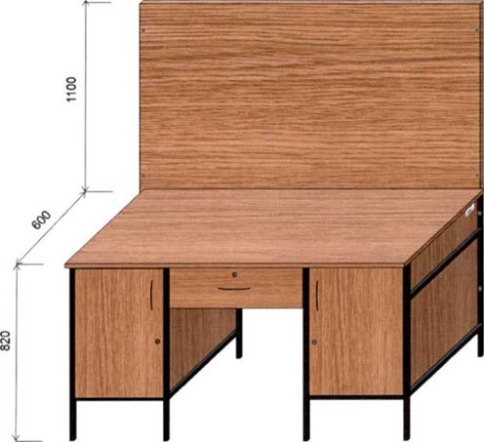

**Informacje uzupełniające.**

1. Nogi stelaża wykonane z profili stalowych zamkniętych o przekroju kwadratowym o wym. 25x25x2 mm, a pozostałe elementy z profili o przekroju 20x20x2 mm.
2. Stelaż malowany proszkowo w kolorze czarnym półmat RAL 9005. powierzchnia gładka.
3. Blat wykonany z płyty wiórowej laminowanej dwustronnie o grubości 25 mm, a pozostałe elementy drewniane wykonane z płyty o gr. 18 mm.
4. Każda szafka wyposażona wewnątrz w półkę osadzoną na czterech wspornikach metalowych z regulacją ustawienia góra- dół co 50 mm.
5. Drzwiczki mocowane na dwóch zawiasach puszkowych metalowych nawierzchniowych samodomykających o kącie < 110° 0 35mm.
6. Drzwiczki i szuflada wyposażona w zamek patentowy meblowy i uchwyt meblowy metalowy chromowany.
7. Płyty łączone ze sobą za pomocą kołków meblowych natomiast elementy drewniane łączone ze stelażem za pomocą wkrętów M6 zagłębionych w profilu stelaża, wkręcanych we wkrętkę (mufę) M6x15.
8. Otwory pod wkręty w stelażu zaślepione zaślepkami PCV w kolorze czarnym.
9. Tablica łączona ze stelażem 4 śrubami zamkowymi M6 z podkładkami.

Załączniki nr 2

1. **Gablota do eksponatów WP1-70**

Witryna na puchary stojąca narożna. Konstrukcja wykonana z profesjonalnych profili aluminiowych. Aluminium zastosowane w witrynie barwione w technologii anodowania na srebrny kolor. Wymiary witryny: 80x200x50 cm

Nowoczesny i elegancki design profili. Elementy drewnopodobne wykonane z płyty meblowej w okleinie olchy. Wyposażenie standardowe. Witryna stojąca wyposażona w zamek patentowy, nóżki regulowane oraz system regulacji wysokości półek.

Witryna wyposażona w energooszczędne oświetlenie LED, pionowe dwustronne o barwie neutralnej. Atestowane w szkło bezpieczne spełniające najwyższe wymagania norm UE.

1. Zdjęcie należy traktować jako poglądowe.

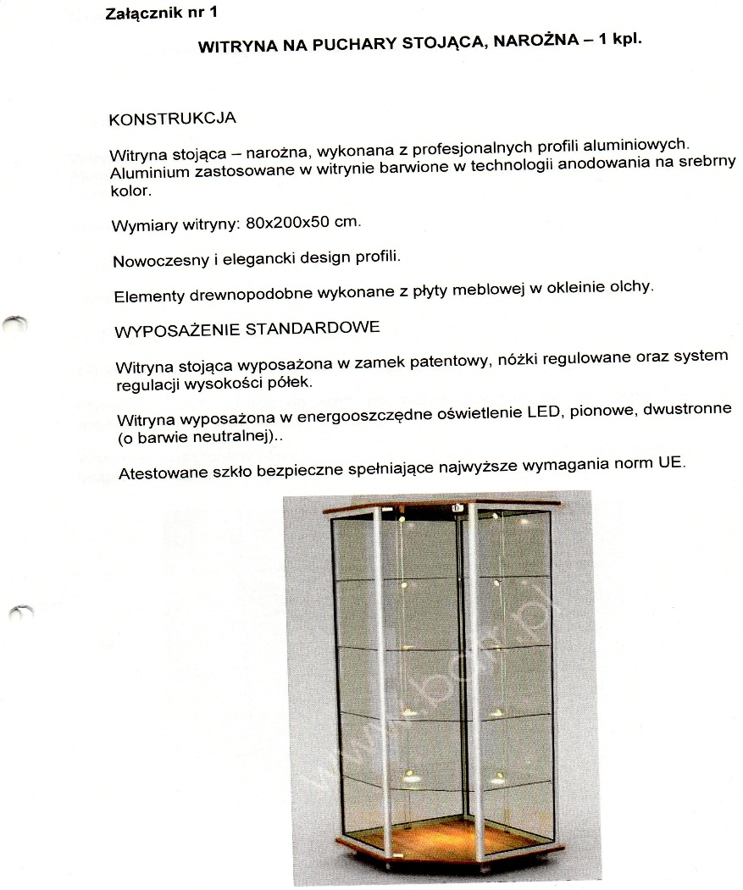

Załącznik 3

1. **Gablota do eksponatów pozioma na metalowej podstawie WP1-70**

Witryna stojąca pozioma wykonana z profesjonalnych profili aluminiowych. Aluminium zastosowane w witrynie barwione w technologii anodowania na srebrny kolor. Wymiary witryny: 110x70x25cm. Nowoczesny i elegancki design profili. Płyta wewnętrzna wykonana z płyty meblowej w okleinie olchy drewnopodobne Wyposażenie standardowe. Witryna stojąca pozioma posiada zamek patentowy oraz nóżki regulowane. Otwieranie witryny dostęp do pulpitu poprzez otwarcie skrzydła drzwiowego wyposażonego w siłowniki. Witryna wyposażona w oświetlenie centralne LED o barwie neutralnej , szkło bezpieczne zamki na wspólny klucz.

1. Zdjęcie należy traktować jako poglądowe.

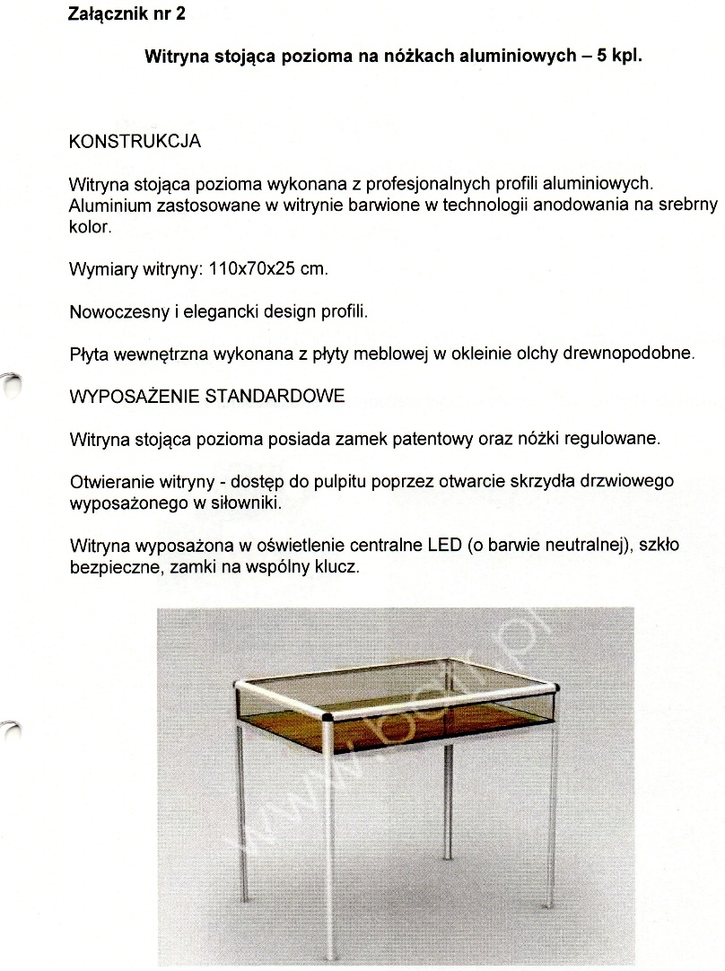

Załącznik 4

1. **Gablota na sztandar 1800x1000x250 mm (wxsxg)**

Gablota na sztandar w **kolorze K2 – dąb jasny** stojąca wykonana jest z profesjonalnych profilialuminiowych. Aluminium zastosowane w gablocie jest poddawane barwieniu w technologii anodowania na kolory srebrny oraz ciemnozłoty. Stosowany w produkcji system profili aluminiowych pozwala stworzyć gablotę o wymiarach: 1800 x 1000 x 250 mm (wxsxg). Gablota na sztandar jest modelem stojącym przyściennym mocowanym do ściany. Gablota na sztandar stojąca wyposażona jest w zamek patentowy, uchwyty do drzewca oraz nóżki regulowane lub kółka z hamulcem.

1. Zdjęcie należy traktować jako poglądowe.

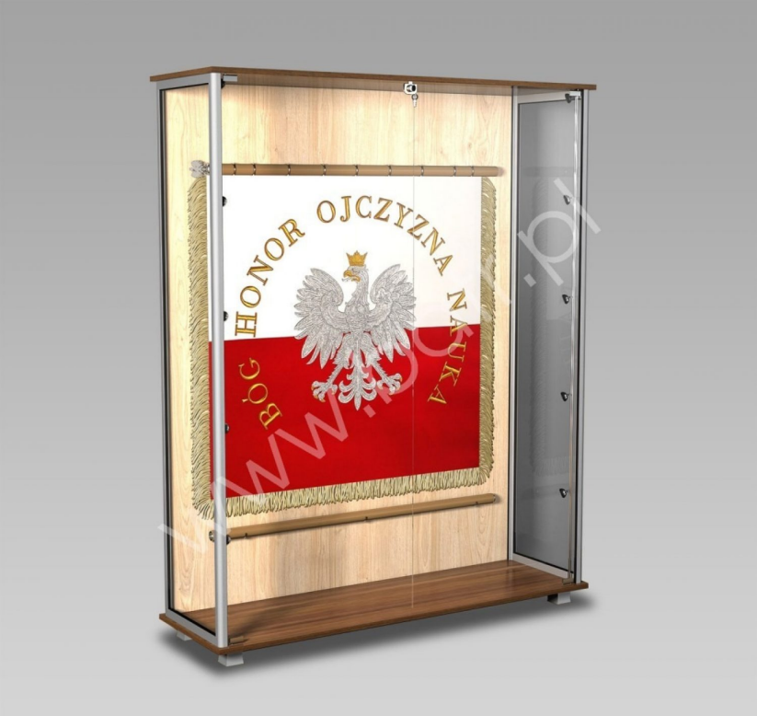

Załącznik nr 5

1. **Kosz na śmieci WP8-47**

Oznaczenie katalogowe: **WP8-47/22**na spodniej stronie kosza, wysokość cyfr i liter **15mm.**Kosz metalowy w kształcie walca, kolor **RAL 9006** srebrny błyszczący.

Wewnątrz wiaderko o pojemności min 18 l. Zamykany pokrywą, otwieraną antypoślizgowym pedałem. Przedmiot zamówienia wykonany z materiałów w I gatunku.

**1.** Rysunek nr 1 (należy traktować jako poglądowy).



Załącznik nr 6

1. **Mównica konferencyjna**

Mównica z pleksi profilowana z półką. Lego w technologii nadruku bezpośredniego UV na panelu przednim. Wymiary wysokość 116cm najwyższy punkt. Pulpit 45cm x 55 cm. Wykonanie pleksi 10mm. Polimetakrylan metylu (PMMA)- szkło akrylowe tworzywo sztuczne o znacznej sprężystości Na mównicy umieszczone następujące logo Woskowej Komendy Uzupełnień.

1.Zdjęcie należy traktować jako poglądowe.

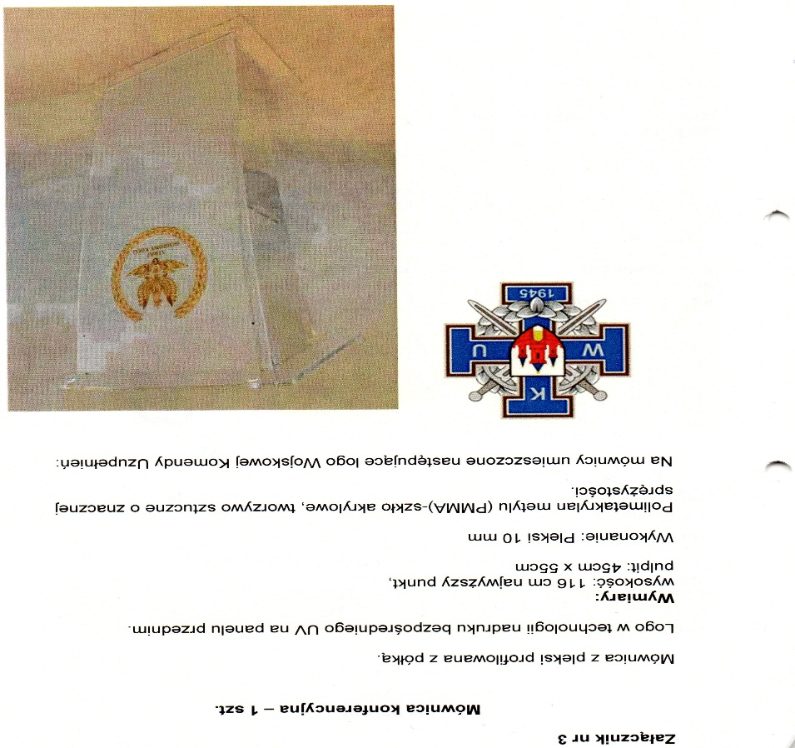

Załącznik nr 7

1. **Podstawka pod stacje komputerową metalowa WP1-3**

Podstawkę pod stacje komputerową metalową **WP1-3** znakować na spodnie stronie podstawki **WP 1-3/22**

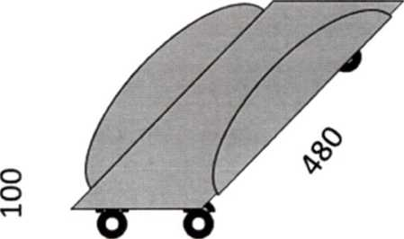

Rys. nr 1

210

**Informacje uzupełniające.**

1. Średnica kółka - 25-50 mm.
2. Kolor podstawy szary półmat - właściwy wg przyjętej nazwy **(RAL 7035).**

Załącznik nr 8

1. Regał magazynowy WP2-7

Regał magazynowy **WP2-7.** Znakować trwale **WP2-7/22**. Wysokość cyfr i liter **15mm. Kolor dąb jasny K2, stelaż szary półmat S1**. Wymiary: 2000X1000X500 (wxsxg).

Rys. nr 1

1000

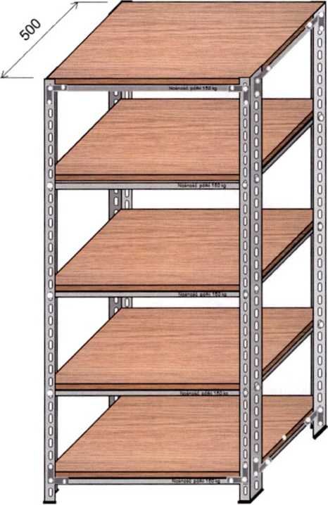

2000

**Informacje uzupełniające.**

1. Regał metalowy wyposażony w 5 półek przestawnych o dopuszczalnym obciążeniu min. 150 kg na półkę, wytrzymałość na obciążenie całego regału 750 kg., czterech nóg z kątownika perforowanego o przekroju 35x35x3 mm z możliwością regulacji wysokości półki min. co 40 mm.,
2. 12 kątowników metalowych do połączenia półki z nogą, zapewniające większą stabilność całości konstrukcji regału,
3. 40 śrub M8x16 (po osiem kompletnych śrub na ramkę, 40 nakrętek M8, 80 podkładek),
4. Półki z płyty wiórowej laminowanej w kolorze dąb o gr. 18 mm i obrzeżem wykończonym doklejką PCV, o gr. min 1 mm bądź półki wykonane z blachy ocynkowanej 1,5 mm.
5. Elementy stelaża malowane w kolorze szarym półmat RAL 7035.

Załącznik nr 9

**9.** Regał biblioteczny metalowyWP2-7/2

Regał biblioteczny metalowy 1 segmentowy 1 stronny **WP2-7/2.** Znakować trwale **WP2-7/2//22**. Wysokość cyfr i liter 15mm. **Kolor dąb K1, stelaż szary półmat S1.** Wymiary: 2000X1000X320(wxsxg).

Rys. nr 1

1000

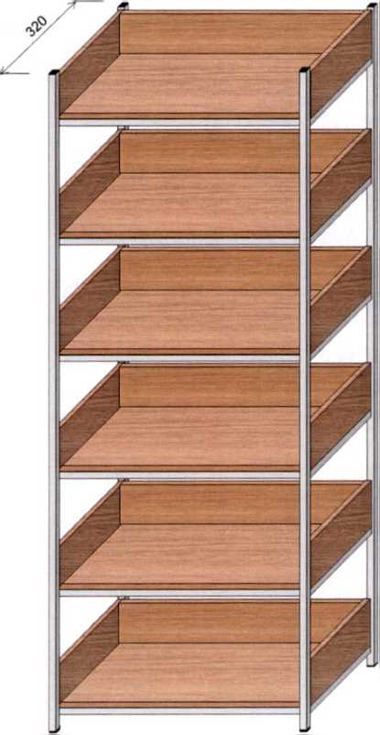

2000

**Informacje uzupełniające.**

1) Elementy stelaża malowane w kolorze szarym półmat **RAL 7035.**

Załącznik nr 10

**10.** Regał biblioteczny metalowy WP2-7/3

Regał biblioteczny metalowy 1 segmentowy 2 stronny **WP2-7/3.** Znakować trwale **WP2-7/3//22**. Wysokość cyfr i liter 15mm. **Kolor dąb K, stelaż szary półmat S1.** Wymiary: 2000X800X560(wxsxg).

Rys. nr 1

800

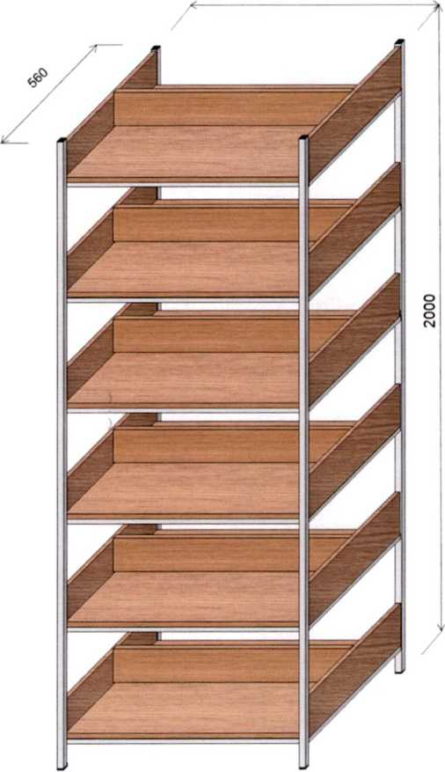

**Informacje uzupełniające.**

1) Elementy stelaża malowane w kolorze szarym półmat **RAL 7035.**

Załącznik nr 11

**11. Stojak do zawieszania map WP4-4**

Przeznaczony do sal szkoleniowych. Wymiary: wysokość regulowana w zakresie od 1620 do 2970mm, podstawa 600x450mm.Wykonany z profili zamkniętych 25x25mm i 20x20mm. Podstawa wykonana z profilu zamkniętego 40x20mm. Malowany proszkowo na **kolor czarny RAL 9005**. Uchwyt na mapę o długości min. 220mm z dwoma haczykami. Znakować trwale WP**4-4/22** w dolnej części podstawy. Wysokość cyfr i liter **15mm**. Zamawiający dopuszcza tolerancję wymiarów ±2cm.

1. Rysunek nr 1 (należy traktować jako poglądowy).

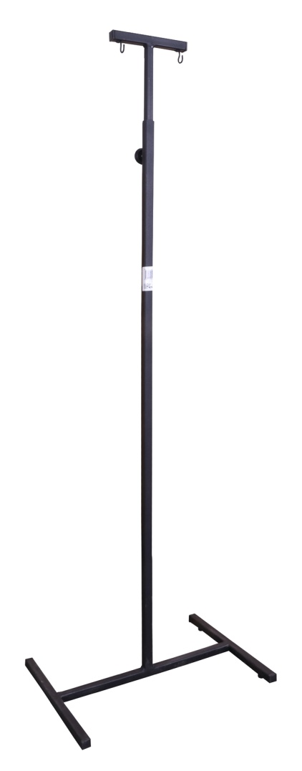

Załącznik nr 12

**12.** Biurko pod komputer na metalowej podstawie WP1-18

Biurko pod komputer na metalowej podstawie **WP1-18.** Znakować trwale **WP1-18/22**. Wysokość cyfr i liter **15mm.** Kolor dąb jasny K2. Wymiary: 760X1400X700(wxsxg).

Rys. nr 1

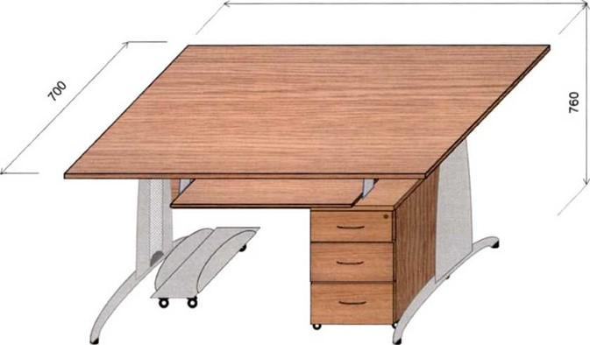

**Informacje uzupełniające.**

1. Biurko stanowi komplet z:
2. kontenerem trzyszufladowym,
3. podstawą pod komputer,
4. Biurko jest wyposażone w półkę wysuwaną pod klawiaturę (prześwit miedzy dolną krawędzią blatu a półką min 80 mm).
5. W obu metalowych podstawach kanał na przewody elektryczne
6. Biurko zaleca się zestawiać z fotelem obrotowym WP1-16 w wersji z oparciem siatkowym.
7. Zmiany kształtu podstaw metalowych nie mają wpływu na stosowany JIM
8. Podstawa w kolorze szarym półmat **(RAL 7035).**

Załącznik nr 13

**13.** Stół akademicki na metalowej podstawieWP2-20

Stół akademicki na metalowej podstawie **WP2-20.** Znakować trwale **WP2-20/22**. Wysokość cyfr i liter **15mm. Kolor** **dąb jasny K2 stelaż czarny S3.** Wymiary: 760X1300X650 (wxsxg).

Rys. nr 1

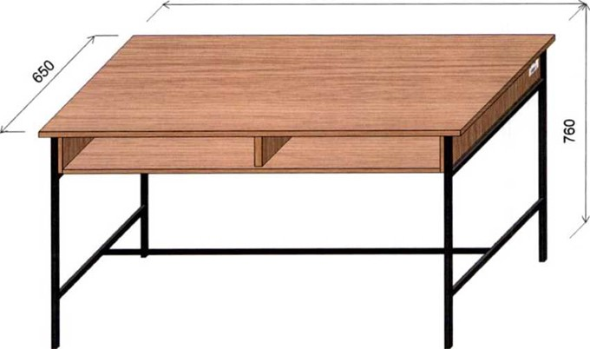 1300

**Informacje uzupełniające.**

1) Stelaż malowany proszkowo w kolorze czarnym półmat **RAL 9005**, powierzchnia gładka

Załącznik nr 14

**14.Stół biurowy na metalowej podstawie kwadratowy WP1-39.**

Stół biurowy na m.p. kwadratowy **WP1-39** w kolorze **dąb jasny K2.** Stół posiada regulowane stopki pozwalające na wypoziomowanie mebla na nierównej podłodze. Stelaż metalowy, malowany proszkowo. Stelaże łączone podwójnymi nitami. Stelaż o profilu 30x30 mm. Znakować **WP1-39/22** na środku blatu od spodu, wysokość cyfr i liter **15mm**. Znakować trwale. Krawędzie zabezpieczyć doklejkami PCV o grubości minimum 2,0mm w kolorze takim samym jak płyta meblowa. Zastosować ślizgacze meblowe. **Wymiary stołu: 800mm x 800mm, wysokość: 760mm.** Zamawiający dopuszcza tolerancję wymiarów: ±2cm.

1. Rysunek nr 1 (należy traktować jako poglądowy).

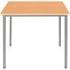

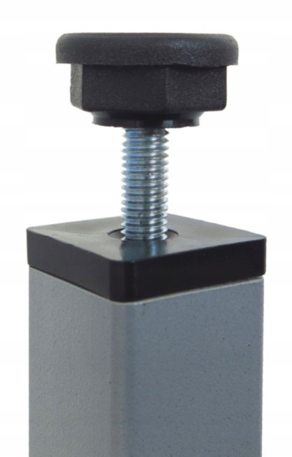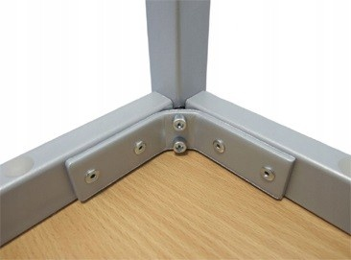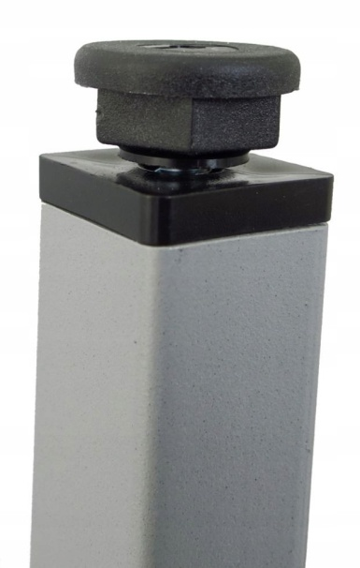

Załącznik nr 15

**15.Stół biurowy na metalowej podstawie kwadratowy WP1-39.**

Stół biurowy na m.p. kwadratowy **WP1-39** w kolorze **dąb jasny K2**. Stół posiada regulowane stopki pozwalające na wypoziomowanie mebla na nierównej podłodze. Stelaż metalowy, malowany proszkowo. Stelaże łączone podwójnymi nitami. Stelaż o profilu 30x30 mm. Znakować **WP1-39/22** na środku blatu od spodu, wysokość cyfr i liter **15mm**. Znakować trwale. Krawędzie zabezpieczyć doklejkami PCV o grubości minimum 2,0mm w kolorze takim samym jak płyta meblowa. Zastosować ślizgacze meblowe. **Wymiary stołu: 600mm x 600mm, wysokość: 760mm.** Zamawiający dopuszcza tolerancję wymiarów: ±2cm.

1. Rysunek nr 1 (należy traktować jako poglądowy).





Załącznik nr 16

**16.** Stół kasynowy na metalowej podstawie WP2-18

Stół kasynowy na metalowej podstawie **WP2-18.** Znakować trwale **WP2-18/22**. Wysokość cyfr i liter **15mm.**Kolor **dąb jasny K2, stelaż czarny S3.** Wymiary: 760X1400X700 (wxsxg).

Rys. nr 1

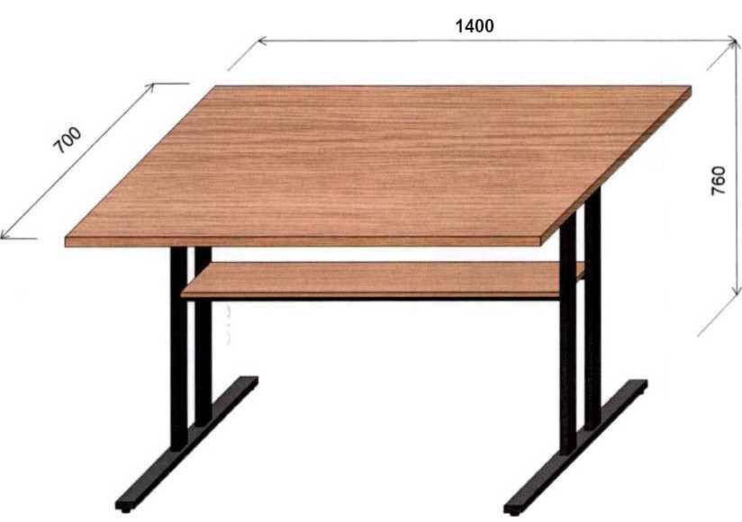

**Informacje uzupełniające.**

1) Stelaż malowany proszkowo w kolorze czarnym półmat **RAL 9005**, powierzchnia gładka.

Załącznik nr 17

**17.** Stół konferencyjny na metalowej podstawie WP1-48

Stół konferencyjny na metalowej podstawie **WP1-48.** Znakować trwale **WP1- 48/22**. Wysokość cyfr i liter 15mm. Kolor **dąb jasny K2, stelaż czarny S1**. Wymiary: 760X2000X800 (wxsxg).

Rys. nr 1

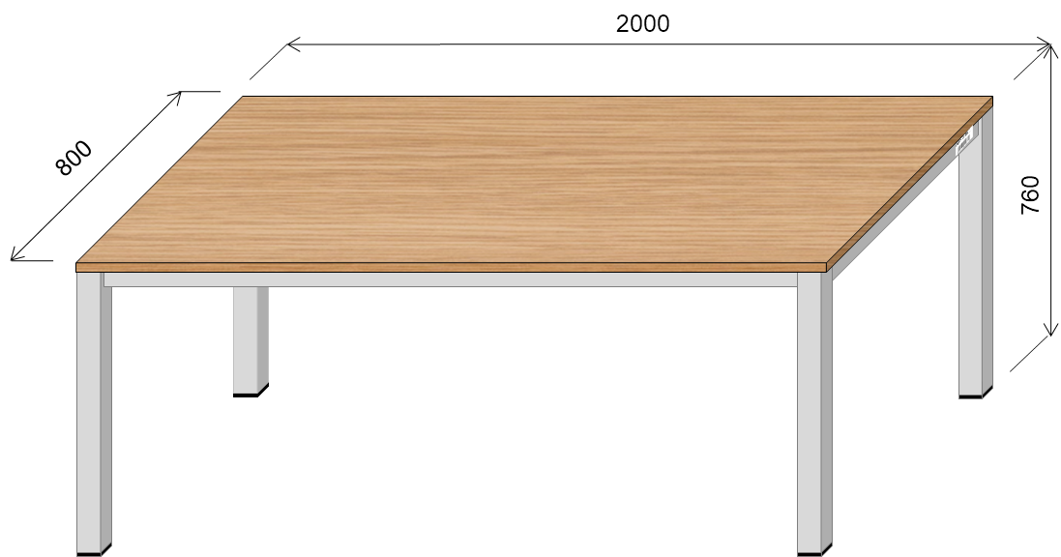

**Informacje uzupełniające.**

* + - 1. Konstrukcja metalowa wykonana z prostokątnego zamkniętego profilu stalowego o wym. **50x50 mm** i minimalnej grubości ścianki **1,5 mm**. Wzmocnienie pod blatem z profilu 30x15x1,5 mm.

Załącznik nr 18

**18.** Stół konferencyjny na metalowej podstawie składany WP1-48/3

Stół konferencyjny na metalowej podstawie składany **WP1-48/3.** Znakować trwale **WP1-48/3/22**. Wysokość cyfr i liter **15mm.** Kolor dąb jasny stelaż chrom. Wymiary: 750X1500X750 (wxsxg).

Rys. nr 1

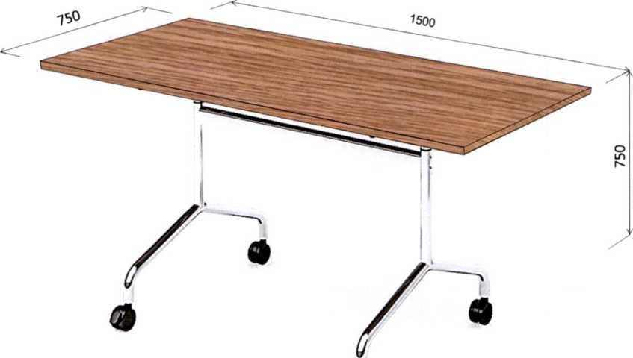

**Informacje uzupełniające.**

1. Stół posiada uchylne blaty dzięki którym można magazynować go na niewielkiej powierzchni.
2. Pod blatem łączniki umożliwiające łączenia stołów.
3. Elementy stalowe - chromowane.
4. Na długiej krawędzi dwa kółka 0 65 mm wyposażone w hamulce.
5. Elementy stalowe wykonane w kolorze chrom.

Załącznik nr 19

**19.** Stół świetlicowy kwadratowy na metalowej podstawie WP2-19

Stół świetlicowy kwadratowy na metalowej podstawie **WP2-19.** Znakować trwale **WP2-19/22**. Wysokość cyfr i liter **15mm.** Kolor dąb jasny K2, stelaż czarny S3. Wymiary: 760X800X800(wxsxg).

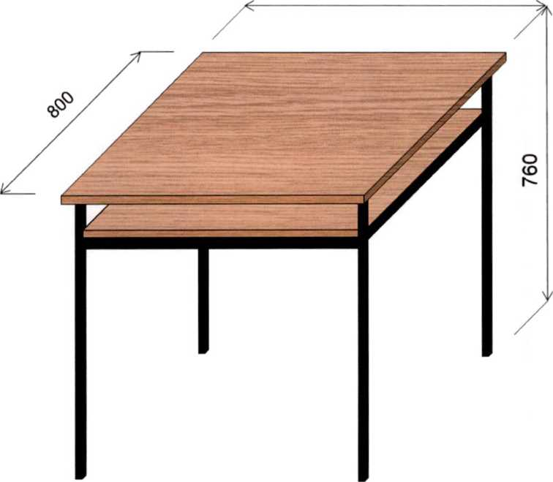Rys. nr 1 800

**Informacje uzupełniające.**

1) Stelaż malowany proszkowo w kolorze czarnym półmat RAL 9005, powierzchnia gładka

Załącznik nr 20

**20. Szafa kartotekowa metalowa WP1-50**

Szafa kartotekowa metalowa WP**1-50** znakować trwale **WP1-50/22**. Wysokość cyfr i liter **15mm.** Wymiary: 1285X415X580 (wxsxg). Kolor szary półmat S1.

Rys. nr 1

415

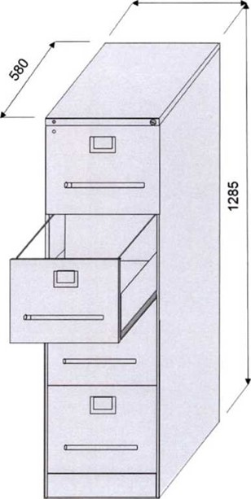

**Informacje uzupełniające.**

1. Szuflady na teczki i zawieszki A4 - 4 szt.
2. Korpus w kolorze szary półmat.
3. Szafa wyposażona w mechanizm blokujący wysunięcie jednocześnie więcej niż jednej szuflady.
4. Szuflady blokowane centralnym zamkiem patentowym.

Załącznik nr 21

**21. Szafa na mapy metalowa 10 szufladowa.**

Metalowa szafa z 10 szufladami, przeznaczona jest do przechowywania rysunków i map o formacie A0 poziomo. Szafa wyposażona jest w mechanizm uniemożliwiający wysunięcie kilku szuflad jednocześnie, co zabezpiecza mebel przed upadkiem. Szuflady zamocowane są na w pełni wysuwanych, teleskopowych prowadnicach kulkowych z blokadą chroniącą przed wypadnięciem. Maksymalne obciążenie każdej szuflady wynosi około 50 kg. Szafa zamykana jest pojedynczym zamkiem centralnym blokującym wszystkie szuflady jednocześnie.

**Dane techniczne**

* **Waga**: 224 kg.
* Format dokumentów: A0.
* Szuflady z **pełnym wysuwem.**
* Stabilna, **zgrzewana konstrukcja**.
* Blacha stalowa **0,7-1,0mm.**
* Malowana proszkowo w kolorze szarym półmat RAL 7035.
* Wymiary wew. szuflady **124,9x90x5,5h [cm]**.
* **Szafa dostarczana w całości.**
* Teleskopowe, kulkowe prowadnice.
* **Mechanizm zapobiegający przewróceniu.**
* Centralny zamek z 2 kluczami.
* Obciążenie szuflad **do 50kg.**

Rys. nr 1 poglądowe

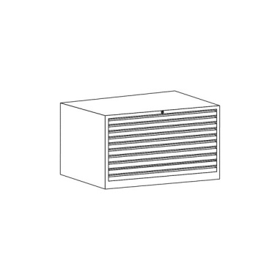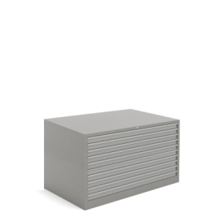

Załącznik nr 22

**22.** Szafa na odzież metalowa WP2-34

Szafa na odzież metalowa **WP2-34** znakować trwale **WP2-34/22**. Wysokość cyfr i liter **15mm.** Wymiary: 1800X800X500 (wxsxg). Kolor szary półmat S1.

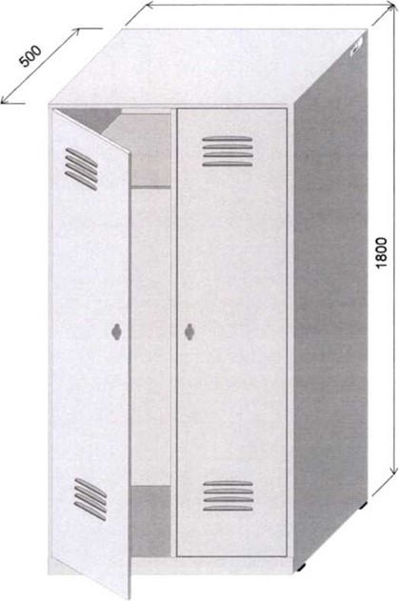Rys. nr 1 800

**Informacje uzupełniające.**

1. Szafa malowana w kolorze szarym półmat RAL 7035.
2. Wieńce górne i dolne wykonane z blachy stalowej o grubości min 1,0 mm pozostałe elementy również z blachy stalowej o gr. 0,8 mm.
3. Od góry półka na drobne przedmioty. Pod półką drążek z sześcioma haczykami na odzież.
4. Drzwi wyposażone z zamek z możliwością zamykania kłódką.
5. Na drzwiczkach od góry i dołu otwory wentylacyjne

Załącznik nr 23

**23. Szafa na odzież metalowa WP2-40**

Szafa przeznaczona do przechowywania ubrań, mundurów. Wymiary: **2225mmx1000mmx600mm** (wxsxg). Część odzieżowa zamykana dwuskrzydłowymi drzwiami zamykanymi na zamek szyfrowy. Trzy półki o regulowanej wysokości, drążek metalowy. W dolnej części szafy wysuwana szuflada z drzwiami otwieranymi do góry. Znakować trwale **WP2-40/22**, na prawym boku u góry bliżej pleców szafy, wysokość cyfr i liter **15mm.**

1. 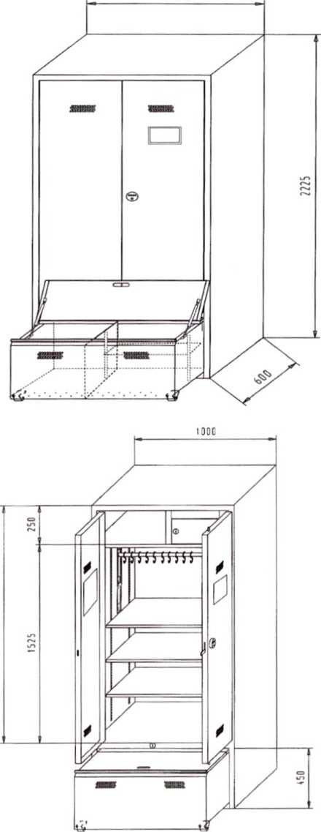Rysunek nr 1

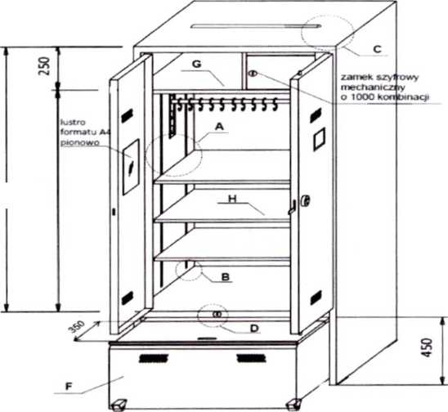

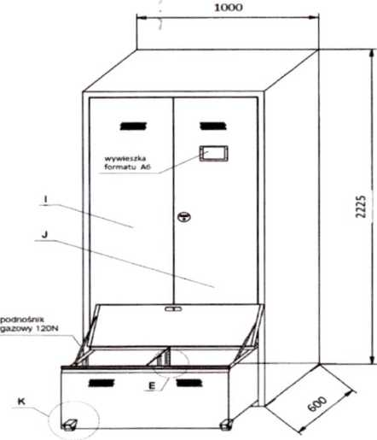

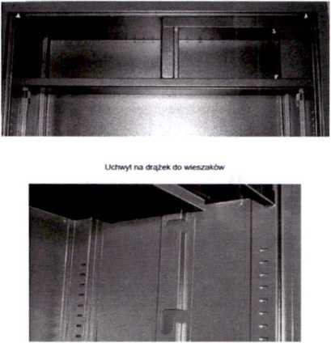

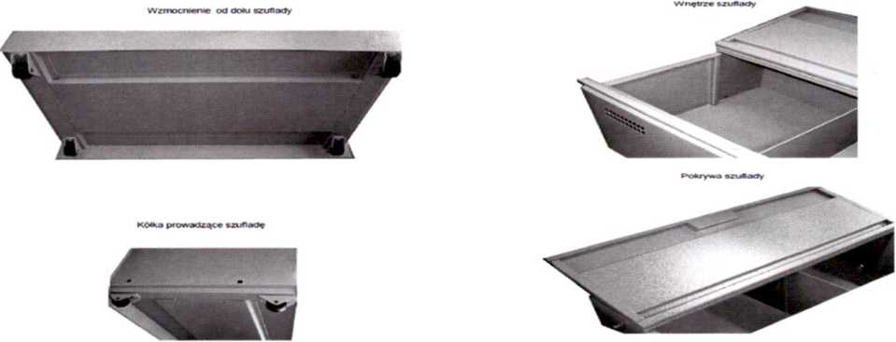

**Informacje uzupełniające.**

1. Szafa malowana w kolorze szarym półmat RAL 7035
2. Szafa dwudrzwiowa z wysuwaną szufladą otwieraną od góry wykonana z blachy stalowej o grubości od 0,8 mm do 1,5 mm, w zależności od poszczególnych elementów konstrukcji.

Załącznik nr 24

**24. Szafka depozytowa na telefony komórkowe WP1-65**

Szafka depozytowa na 25 telefonów.

**Wymiary:**

* wysokość 780 mm;
* szerokość 1000mm;
* głębokość około 200mm.

**Wymiary jednej skrytki:**

* szerokość 155 mm;
* wysokość 130 mm.

Każda skrytka zamykana na zamek mechaniczny z wkładką patentową, wyposażony w 2 klucze. Korpus szafki i drzwiczki skrytek wykonane z blachy stalowej o grubości 1,5mm, Całość malowana proszkowo na kolor RAL 7035.

Szafka depozytowa musi być przystosowana do postawienia na podłodze, wyposażona w cokół o wysokości 30-50 mm.

Wszystkie skrytki numerowane cyframi arabskimi w kolorze czarnym, od 1 do 25, wysokość cyfr 30-40 mm. Cyfrę należy umieścić centralnie na drzwiach skrytki w formie owalnej metalowej tabliczki o tle szczotkowanym, zamocowanej na stałe do drzwiczki skrytki.

Szafkę należy oznakować **WP1-65/22** na prawym boku, w części górnej, przy tylnej ściance. Wysokość cyfr i liter min.15 mm, kolor czarny.

Zamawiający dopuszcza tolerancje wymiarów +/- 10% za wyjątkiem grubości blachy stalowej.

**1.** Rysunek nr 1 (należy traktować jako poglądowy).

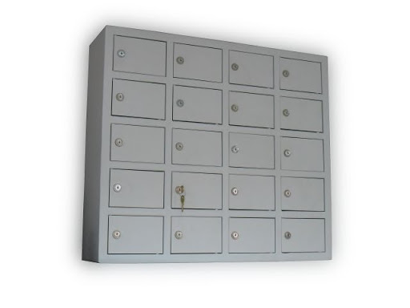

|  |
| --- |
|  |

Załącznik nr 25

**25.Szafka na klucze WP1-66.**

Szafka na klucze **WP1-66** do przechowywania [pojemników do plombowania kluczy](http://www.erstal.waw.pl/produkty.php?produkt=pojemniki_na_klucze) o wymiarach: **840mmx420mmx200mm** (wxsxg). Ilość skrytek – 50 szt. o wymiarach 80x80mm (tolerancja wymiarów ±1cm. Wykonana z blachy stalowej o gr. 1,5mm, półki z blachy o grubości 1mm malowanej proszkowo na **kolor szary półmat RAL 7035.**Szafka zamykana na klucz (dwa klucze w komplecie). Skrytki mieszczą 50 pojemników, zamykane na klucz z zamkiem cylindrycznym oraz wyposażone w miseczkę do plombowania [referentką](http://www.erstal.waw.pl/produkty.php?produkt=referentki).

Znakować trwale **WP1-66/22** na prawym boku u góry (przy tylnej ściance). Wysokość cyfr i liter **15mm**. Zamawiający dopuszcza tolerancję wymiarów: ±2cm.

1. Rysunek nr 1 (należy traktować jako poglądowy).

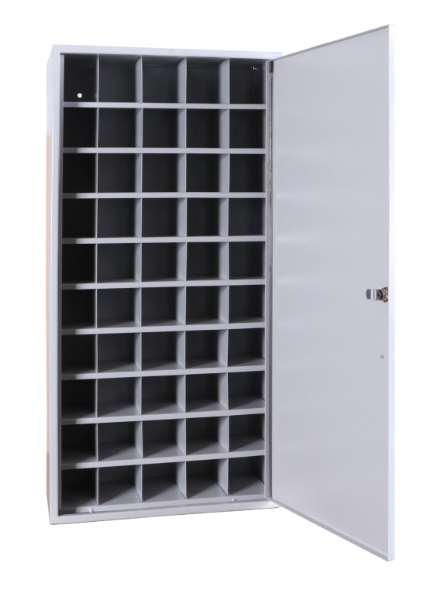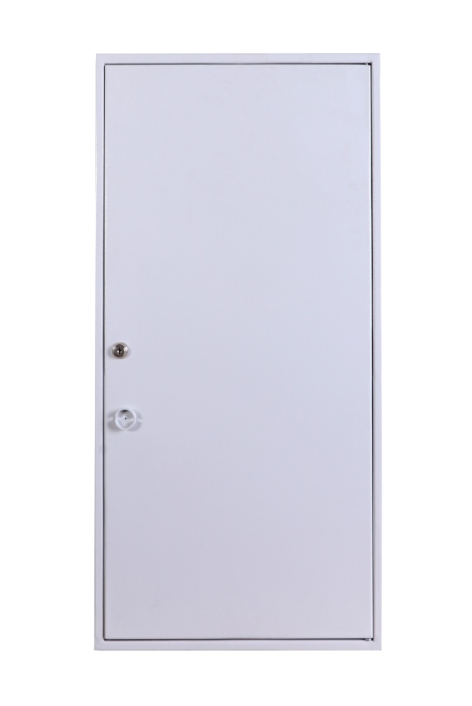

Załącznik nr 26

**26.Szafka na klucze WP1-66.**

Szafka na klucze **WP1-66** typu SKR 30/S wykonana z blachy stalowej konstrukcja zgrzewana zamykana na zamek kluczowy w zestawie komplet śrub z kołkami do mocowania. Zastosowano bezpieczne szkło hartowane. Szafka malowana proszkowo na **kolor szary półmat RAL 7035**. Dane techniczne: liczba wieszaków na klucze: 30 wymiary gabarytowe: 350x320x60mm (sxwxg) wyposażenie standardowe, przeszkolone drzwiczki, haczyki na ruchomych listwach umożliwiające dowolne ich ustawienie. Znakować trwale **WP1-66/22** na prawym boku u góry (przy tylnej ściance). Wysokość cyfr i liter **15mm**. Zamawiający dopuszcza tolerancję wymiarów: ±2cm.

1. Rysunek nr 1 (należy traktować jako poglądowy).

Załącznik nr 27

**27. Tablica magnetyczna – suchościeralna wisząca WP4-18**

Tablica magnetyczna suchościeralna biała w ramie aluminiowej. Powierzchnia tablicy wykonana z wysokiej jakości lakierowanej na biało stali, przyklejonej do płyty pilśniowej, dzięki czemu tablica nie odkształca się i przylega ściśle do ściany. Rama aluminiowa z anodowanej stali. Tablica wisząca (możliwość zawieszenia zarówno w pionie jak i poziomie) wyposażona w półkę na markery, marker oraz zestaw montażowy. Wymiary tablicy: **1200mmx1800mm.** Znakować trwale **WP4-18/22** na prawym boku. Wysokość cyfr i liter **15mm**.

1. Rysunek nr 1 (należy traktować jako poglądowy).

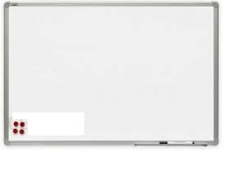

Załącznik nr 28

**28. Tablica magnetyczna – suchościeralna wisząca WP4-18**

Tablica magnetyczna suchościeralna biała w ramie aluminiowej. Powierzchnia tablicy wykonana z wysokiej jakości lakierowanej na biało stali, przyklejonej do płyty pilśniowej, dzięki czemu tablica nie odkształca się i przylega ściśle do ściany. Rama aluminiowa z anodowanej stali. Tablica wisząca (możliwość zawieszenia zarówno w pionie jak i poziomie) wyposażona w półkę na markery, marker oraz zestaw montażowy. Wymiary tablicy: **1200mmx900mm.** Znakować trwale **WP4-18/22** na prawym boku. Wysokość cyfr i liter **15mm**.

1. Rysunek nr 1 (należy traktować jako poglądowy).



Załącznik nr 29

**29.** Wieszak wielokołkowy stojący – metalowy WP2-35

Wieszak wielokołkowy stojący – metalowy **WP2-35.** Znakować trwale **WP2-35/22**. Wysokość cyfr i liter **15mm. Kolor szary półmat S1**. Wymiary: 1850X1500X650 (wxsxg)

Rys. nr 1

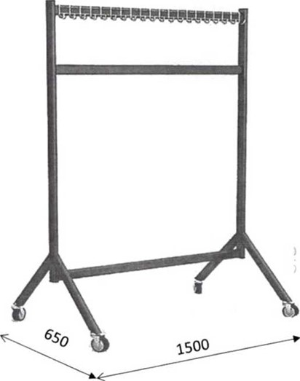

1850

**Informacje uzupełniające.**

1. Wieszak wielokołkowy wyposażony w 40 szt. haczyków do wieszania ubrań chromowanych (po 20

z każdej strony) o przekroju 08 mm zespolone 2 prętami o przekroju 0 4 mm. Mocowanie haczyków do profili - min. co 2 haczyk.

1. Stelaż z 2 poprzeczkami usztywniającymi konstrukcję Górna poprzeczka oddalona od belki z wieszakami ok. 300 mm.
2. Poprzeczki mocowane do boków śrubami imbusowymi z nakrętką z wałeczka (śruba szwedzka).
3. Podstawa wieszaka o szer. 600 mm.
4. Podstawa wyposażona w 4 kółka metalowe o średnicy 0 75 mm z blokadą, Na zakończeniach stelaży zaślepki z tworzywa w kolorze stelaża lub czarne.
5. Elementy stelaża malowane w kolorze szarym półmat (RAL 7035).

Załącznik 30

1. **Witryna szklana czarna 1820x1250x460 mm (wxsxg) WP1-70**

Witryna stojąca szklana wykonana w całości ze szkła hartowanego o wymiarach 1820x1250x460 (wxsxg). Ilość szklanych pólek 2x5. Nośność półki około 8 kg przy rozłożonym obciążeniu. Wyposażenie: 2 drzwi z zamkiem. Wykonanie witryny z ruchomą podstawą. Kolor podstawy czarny. Kółka witryny schowane pod witryną. Witryna wyposażona w oświetlenie LED. Znakować **WP1-70/22**na prawym boku u góry przy tylnej ścianie. Wysokość cyfr i liter **15mm**.

1. Zdjęcie należy traktować jako poglądowe.

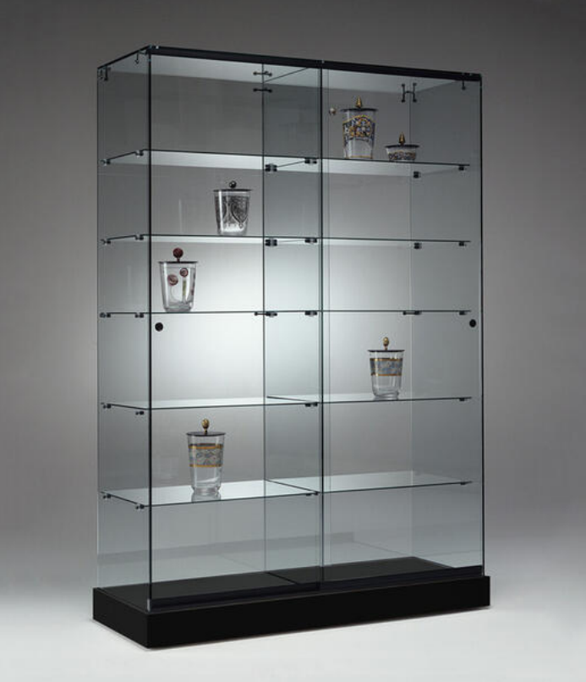

Załącznik nr 31

**31.** Wieszak wielokołkowy stojący – metalowy WP2-22

Wieszak wielokołkowy stojący metalowy **WP2-22**. Znakować trwale **WP2-22/22**. Wysokość cyfr i liter 15mm. **Kolor szary półmat S1**. Wymiary: 1850X540 (wxs).

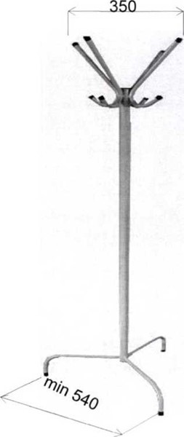Rys. nr 1

1850

**Informacje uzupełniające.**

1) Elementy stelaża malowane w kolorze szarym półmat (RAL 7035).